Формирование коммуникативных навыков у воспитанников детского дома с ТНР

В процессе общения с близкими взрослыми уже с 2-х месячного возраста ребёнок приобретает средства дословесной коммуникации. У детей детского дома, как правило, наблюдается задержка развития средств дословесной коммуникации, а, следовательно, и познавательных процессов, в результате чего не формируются устойчивое положительное самоощущение и активная позиция к окружающему миру. Чаще всего они обладают социально-культурным опытом отрицательной направленности из-за отягощенной наследственности и ранней депривации.
Плохо говорящие дети, начиная осознавать свой недостаток, становятся нерешительными, замкнутыми, стеснительными и даже агрессивными в общении с другими.
На начальных этапах работы по формированию коммуникативных навыков большое внимание уделяется развитию невербальных форм общения: фиксации взгляда на лице взрослого, пониманию указательного и приглашающего жестов, выполнению жестового ритуала приветствия и прощания.
Данный раздел работы предполагает решение задач развития эмоционального и ситуативно-делового общения со взрослыми, формирование эмоциональных контактов со сверстниками.
В дальнейшем, при становлении вербального общения эти формы не утрачивают своей значимости и продолжают совершенствоваться.

Содержание обучения и воспитания.
Создавать у детей предпосылки к развитию речи и языковых способностей.
Формировать:
-невербальные формы коммуникации (умение фиксировать взгляд на лице партнера, смотреть ему в глаза, выполнять предметно – игровые действия со взрослыми и сверстниками, простейшие поручения и просьбы);
-потребность в речевом высказывании для общения со взрослыми и сверстниками;
- представление о том, что увиденное, интересное, новое можно отразить в собственном речевом высказывании;
-умения высказывать свои потребности во фразовой речи.
Для этого необходимо научить:
- Обобщать практический опыт в словесных высказываниях (отвечать на простейшие вопросы о себе и ближайшем окружении).
- Воспроизводить знакомые звукоподражания, лепетные слова и усеченные фразы на основе подражания.
- Использовать в речи простые по слоговому составу слова;
- Называть знакомые свойства и качества предметов;
- использовать в активной речи фразы из двух – трех слов.
- Разучивать потешки, стихи, поговорки, считалочки (при невозможности полного речевого высказывания пользоваться способом договаривания).
- Стимулировать активную позицию ребенка в реализации имеющихся у него языковых способностей.

Опираясь на онтогенез, можно выстроить всю коррекционную помощь поступенчато.
1 ступенька
- Установить эмоциональный контакт с ребенком, побуждать к визуальному контакту, формировать умение слушать педагога, реагировать на обращение, выполнять простую инструкцию: "Подойди ко мне", "Посмотри на меня", «Покажи игрушку».
- Организовывать "игры рядом", побуждая детей к взаимодействию: передать игрушку, выполнить совместные действия — построить башню, поочередно ставя кубики один на другой.
- Развивать умение обращать внимание и реагировать на мимику и жесты взрослого, его интонации.
- Учить выполнять упражнения, подражая движениям взрослого.
- Формировать у детей образ собственного Я, учить узнавать себя в зеркале, выбирать свое отражение из двух (в паре с другим ребенком
- Формировать у детей образ собственного Я, учить узнавать себя в зеркале, выбирать свое отражение из двух (в паре с другим ребенком
- Учить приветствовать и прощаться со взрослыми и детьми группы.

2ступенька
Закреплять желание и готовность к совместной со взрослым деятельности. Рекомендуются совместные игры и упражнения с одним предметом (мячом, ведерком, шариком).
- Закреплять желание и готовность к совместной со взрослым деятельности. Рекомендуются совместные игры и упражнения с одним предметом (мячом, ведерком, шариком).
- Упражнять в подражании мимическим движениям в игровых ситуациях: поднять брови, нахмурить их, улыбнуться, наморщить нос и т. п.
- Понимать жесты и выразительные движения (указательный жест, кивок головой, покачивание головой, приглашающий жест и т. п.), сочетающиеся со словесной инструкцией и без нее.
- Понимать жесты и выразительные движения (указательный жест, кивок головой, покачивание головой, приглашающий жест и т. п.), сочетающиеся со словесной инструкцией и без нее.
- Учить узнавать сверстников из группы на фотографиях, рассматривая совместные фотографии: «Наши праздники», «Мы гуляем».
- Объединять детей в пары и учить взаимодействовать в играх с одним предметом (покатать друг другу мяч, машинку, насыпать песок в одно ведерко).

3 ступенька
- Учить совместной со взрослым деятельности во время занятий, в играх, в быту и т.д.
- Учить совместной со взрослым деятельности во время занятий, в играх, в быту и т.д.
- Учить имитировать элементарные артикуляционные движения: открыть рот — зевнуть, вытянуть губы.

4 ступенька
- Расширять диапазон совместной со взрослым деятельности в играх с элементами сюжета "Оденем куклу", "Накормим зверят", "Построим дом».

- Использовать элементарные драматизации в играх с использованием фольклора (песенок, потешек), совершенствовать навыки выразительных движений.
- Использовать элементарные драматизации в играх с использованием фольклора (песенок, потешек), совершенствовать навыки выразительных движений.
- Учить обращаться друг к другу по имени, здороваться, прощаться, проявлять сочувствие, симпатию.
- Объединять детей в процессуальных играх и вводить элементы сюжета: "Уложим кукол спать", "Построим дом" и т. п.;
- Развивать артикуляционный праксис в играх на подражание.

Работа по формированию коммуникативных навыков у детей ведется не один год.
Принцип коммуникативной направленности моей работы состоит в необходимости специального внимания к развитию речи, как основного средства коммуникации, а также целенаправленного формирования навыков общения со взрослыми и сверстниками.
Незрелость эмоционально-волевой сферы наших воспитанников обуславливает своеобразие формирования их поведения и личностных особенностей. Страдает сфера коммуникации. По уровню коммуникативной деятельности дети находятся на более низкой ступени развития, чем сверстники. Дети детского дома достигают лишь уровня ситуативно-делового общения, в отличие от своих нормально-развивающихся сверстников с внеситуативно-личностным общением со взрослым.
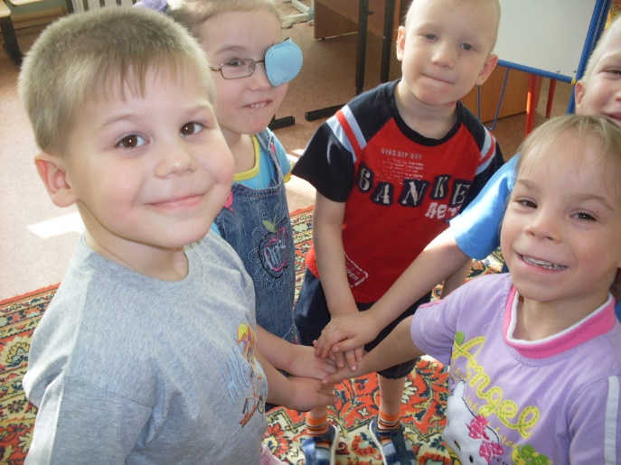
Формирование коммуник ативной деятельности:
-обеспечение полноценных эмоциональных и «деловых» контактов со взрослыми и сверстниками;
-формирование механизмов психологической адаптации в коллективе сверстников, формирование полноценных межличностных связей.
Значительным потенциалом в формировании коммуникативной деятельности обладают речевые игры и упражнения, поскольку в них ребенок не просто выполняет общие для всех правила, задания, но и активно взаимодействует со сверстниками и педагогом. Например, такие игры как “Телефон”, “Сундучок”, “Скажи по-другому”, “Моё начало – твой конец”.
«Чья мама?», «Где чей домик?», «Совушка – Сова», «Зайцы и лиса», «Холодно – горячо», «Право – лево».
Речевые игры способствуют выполнению важных методических задач:
- Психологически готовят детей к речевому общению.
- Обеспечивают многократное повторение ими речевого материала.
- Тренируют детей в выборе нужного речевого варианта, что является подготовкой к ситуативной спонтанной речи вообще.
- Формируют поведение дошкольников в ситуации общения.
- -Подобные игры, и упражнения стимулируют инициативу и самостоятельность детей.
- Параллельно с увеличением запаса слов в активной речи у дошкольников формируются
- чуткое отношение к окружающему миру, желание заботится о ком – либо.
Например, обучая способам образования названий людей по профессиям, с помощью специальных речевых игр и упражнений используется прием ролевого моделирования: педагог, а потом и кто-нибудь из детей изображают действия, характерные для той или иной профессиональной деятельности (игру на музыкальных инструментах, разнообразные трудовые операции). По этим изображаемым действиям надо определить, о ком загадка, кто это (пианист, лыжник, почтальон и т.д.)? Очевидно, что в ходе такой работы легче решаются задачи воспитания у детей понимания значения трудовых действий, желание трудиться со всеми вместе, помогая друг другу.
Используя игры типа лото или «Найди лепестки к цветку со словами, которые звучат похоже», можно сформировать у детей умение ориентироваться в ситуации общения, помогая поддержать и установить контакт с педагогом, перенять знания друг у друга. Понимать друг друга, вникать в суть получаемой информации.
Чему можно учить в играх: -развивать умение самостоятельно организовывать игру.
-выбирать ведущего с помощью (жеребьёвки, считалки);
-уметь договариваться о ходе игры;
-учить договариваться об изменениях в игре;
-учить оценивать вклад каждого ребёнка в процессе игры.
В ходе этой работы необходимо учить детей доброжелательно относиться к друг другу.
-обращаться к друг другу по имени;
-использовать в речи этикетные стереотипы (будь любезен, пожалуйста, спасибо, будь другом, не мог бы ты...);
-разрешать возникающие конфликты мирным путём;
-помогать друг другу в ходе игры, проявлять дружеские взаимоотношения.
Постепенно дети учатся договариваться друг с другом о ходе игры, контролировать себя в игре, соблюдать правила.
В процессе игр возникают разные конфликтные ситуации. Очень часто игра останавливается, и дети не могут решить, кто прав, кто виноват. Поэтому данную ситуацию обговариваем с детьми и находим разные способы разрешения конфликта, проблемы. Таким образом, дети учатся помогать друг другу и оценивать себя и своих товарищей.
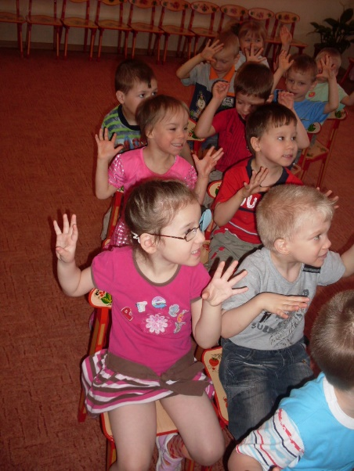
В играх у детей формировалась самооценка, самоконтроль. Дети учатся оценивать себя:
- соблюдал ли правила игры;
- слушал ли ведущего;
- интересно ли детям было играть со мной.
- В процессе проведенной работы у детей развивались:
- организаторские способности, укрепляли возможные качества лидера;
- формировалось умение привлечь внимание к себе;
- действовать по указаниям;
- выполнять просьбы и предложения.

Ещё одним важным средством формирования коммуникативной деятельности у наших детей в рамках работы логопеда становятся беседы, в которых дети учатся:
- задавать вопросы
отвечать на заданный вопрос
определять эмоциональное состояние других людей
- выражать свои чувства
- перефразировать сказанное (сохранив главный смысл)
- выделять основную идею высказывания, подводить итог
Активно продолжаю использовать хороводные, подвижные игры, наполненные речевым компонентом и коммуникативной направленностью.
Совершенствуя, уже на вербальном уровне, задачи которые ставились на начальных этапах продолжаю работу по формированию подражательности, активно опираясь на уровень развития детей и их индивидуальные особенности.
В играх –драматизациях формируется умение слышать, понимать и подчиняться правилам. Умение контролировать движения и работать по инструкции. Воспитывается доверие друг к другу, чувство ответственности за другого.
Успешное овладение лексическим компонентом речи повышает уровень речевого развития ребенка, которое в свою очередь формирует его коммуникативную компетентность, способность налаживать контакт с окружающими людьми (взрослыми и сверстниками).
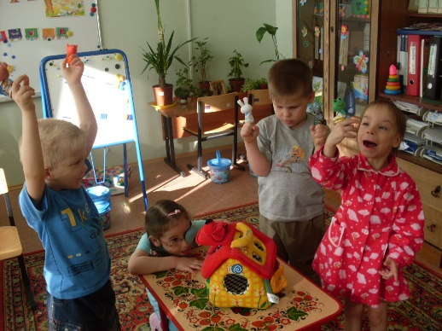
В играх, игровых упражнениях, беседах дети легче входят контакт. Ребенок учится общаться, строить и поддерживать дружеские взаимоотношения и взаимодействовать, сотрудничать и сосуществовать с людьми.
Можно сделать вывод о взаимообусловленности речевых и коммуникативных умений. Несформированные речевые навыки являются препятствием для полноценного общения ребенка. Речевые игры, упражнения являются эффективным средством не только для развития речевых средств, но и для формирования коммуникативных навыков.

